Mellanlånga intervaller i Jägerrundan
Samling Solgärde vårdcental 17:50.

Syfte - tröskelträning, träna över och under mjölksyratröskel i ca. 5 minuter med lika lång återhämtning!

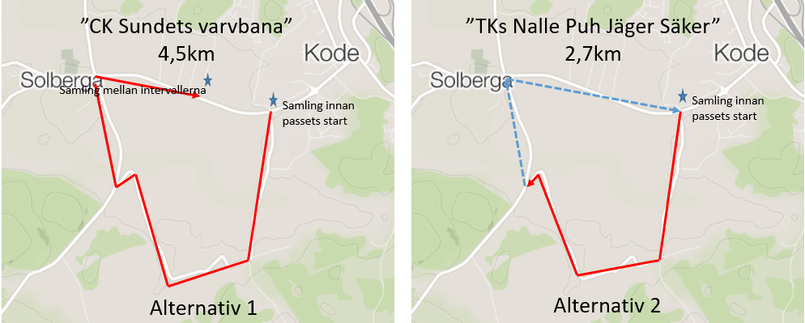

Rullar 18:00, kör gemensamt i en eller två grupper på lilla klingan norrut förbi Kareby till Kode där vi svänger vänster över järnvägen och fortsätter till vi har en större parkering på höger sidan. Vi stannar till och går igenom passet, vad vi skall tänka på och skillnaden på de två olika alternativen.
Banan starter precis i korsningen när man svänger in till Jäger och själva intervallen slutar strax innan den skarpa kurvan innan man kommer ut på stora vägen igen.
Vi börjar med att rulla hela varvet tillsammans i lugnt tempo. Det ger oss möjlighet att visa för nya var start och stopp på intervallen går samt resterande del går.
Nu kör vi igång och det finns två sätt att attackera intervallerna:
- Du kör strax under eller på din tröskel, dvs du skall precis klara aktuell belastning i 60min, borg 16-17, men du skall inte stumna. Under återhämtningen sänker du till strax under Vätternfart, dvs tempokörning!
- Du kör strax ovan tröskeln vilket gör att du drar på dig syra. För att kunna repetera med kvalitet måste återhämtningen ner till distansfart, zon 2!
Vi repeterar intervallerna 4-6 gånger, bestämmer vi innan start, och när alla är klara samlas vi efter kurvan. De som är klara först vänder tillbaka och peppar de som kommer efter!
Nu vänder vi hemåt ner mot Ödsmåls Korsväg i snygga tvåpar på lilla klingan fram.

